实验五 设备管理实验（一）：设备管理

实验目的
1、理解设备管理的无关性，了解linux中的设备管理方法
2、了解并能使用linux提供的设备管理接口

实验内容
1、利用linux提供的命令接口，查看系统中当前设备的情况。学习和掌握对设备文件的管理方法。
2、编写用户程序，利用设备管理的无关性，以文件方式访问设备，与设备交互。学习对设备管理的编程技巧。

实验结果
对以下实验结果截图并解释。
1、查看/proc下与设备管理有关的文件
(1)用 cat查看/proc下与设备管理有关的文件 /proc/devices
cat /proc/interrupts命令查看中断I/O控制方式的中断编号;
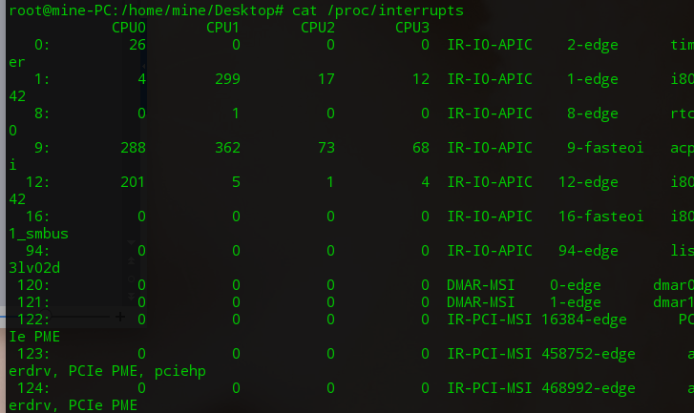
cat /proc/devices 命令查看当前已注册的设备编号；
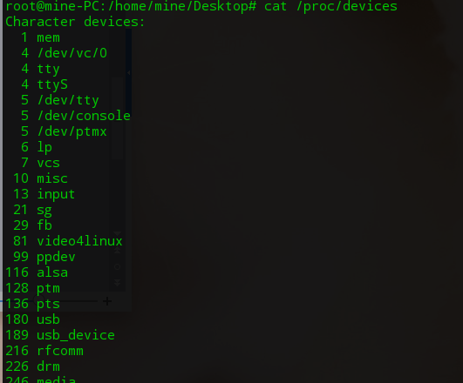
cat /proc/ioports 命令查看I/O端口；
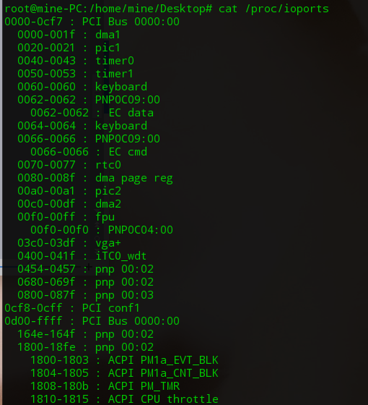
(2)用ls查看/dev下已经存在的设备文件节点。用ls –l 查看文件/dev/hdc1 /dev/fd0 /dev/tty1 /dev/null 的详细信息。
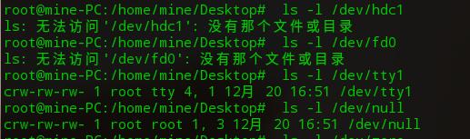
分析：以tty1为例，最左侧是c，表示软盘设备是一个字符设备文件，在普通文件列出文件大小的地方列出了主设备号为4，此设备号为1，创建时间为12月20日 16:51

- 使用虚拟设备 /dev/null丢弃程序输出
说明：执行的是之前的加锁程序，显示出父子女进程之间的运行顺序，通过虚拟设备 /dev/null将程序a的输出丢弃
2、参照参考程序，编程读取键盘输入的信息，并显示出来。
程序为：
#include <stdio.h>
#include <fcntl.h>
int fatal(char *mes)
{ perror(mes);
exit(1);
}
int main()
{
int fd,rd;
char str[1024];
if((fd=open("/dev/tty",O_RDONLY))<0)
fatal(“open /dev/tty”);
if((rd=read(fd,str,1024))<0)
fatal("read");
else
printf("/dev/tty:: %s\n",str);
close(fd);
return 0;
}
运行结果为：
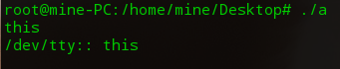
分析：通过输入终端设备名，然后运行程序将终端设备名打印出来

